**加拿大城市联盟  
中国投资路演代表团**

**2015年3月23日– 27日**

**广州 | 上海| 南京**

**加拿大城市联盟的会员城市：**



**加拿大城市联盟**



加拿大城市联盟（Consider Canada）联合了11家经济发展机构，共同推进世界贸易和投资的发展。该联盟的成员包括自大西洋海岸线以东直至太平洋海岸线以西的城市，包括哈利法克斯、魁北克城、蒙特利尔地区、渥太华、多伦多、滑铁卢地区、伦敦、温尼伯、萨斯卡通、卡尔加里和温哥华。

联盟成员们深信，城市将在全球经济发展中扮演着越来越重要的角色，而一个国家贸易与投资的核心价值只有在国家和地区间密切合作的基础上才能最好地体现。这个联盟是世界上独一无二的，它把11个城市级别的政府与国家政府联合在一起，共同向海外投资者证明加拿大的投资及商业价值。我们强调加拿大的金融与政治的稳定性、成本的竞争力，还有这11个城市的人才储备和创新能力。

加拿大城市联盟的11个城市联合在一起，人口数占加拿大总人口数的52%，就业人员占加拿大总就业人员的55.7%，GDP占加拿大全国GDP的54.5%，且在2008年至2013年期间的GDP增长占加拿大全国GDP增长的68%。

自2012年以来，加拿大城市联盟（CCCA）已联合加拿大外交、贸易与发展部（DFATD）下的加拿大投资局组织了5次代表团访问考察了包括中国、西班牙、意大利、荷兰、日本、比利时、英国和德国。

**我们来华目标**

1. 找到对在北美投资有浓厚兴趣的公司和高净值的个人，并与之接洽；
2. 说明加拿大基于政治、经济和社会稳定性的低风险商业环境优势，阐述在加拿大投资案例，并且
3. 向投资人说明我们的11个联盟城市的项目和投资价值，并说明加拿大是北美地区更理想的投资地点。

**请登录网址：[www.considercanada.ca](http://www.considercanada.ca)**

**Michael Darch**

**加拿大城市联盟主席**

[mdarch@considercanada.com](mailto:mdarch@considercanada.com)

(613) 828-6274 ，分机271

**温哥华经济委员会（VEC）**

**Ian G. McKay**

总裁

[IMcKay@vancouvereconomic.com](mailto:IMcKay@vancouvereconomic.com)

联系电话: 604-632-9668  
免费电话: 1-866-632-9668  
传真: 604-632-9788  
[info@vancouvereconomic.com](mailto:info@vancouvereconomic.com)

**www.vancouvereconomic.com**

Suite 2480, 1055 West Georgia St.  
Box 11102   
Vancouver, British Columbia   
Canada V6E 3P3

Canada V6E 3P3

温哥华经济委员会(VEC)是温哥华市政府的直属机构，通过为本地企业提供帮助、吸引新投资、并把温哥华定位成具有创新、创造力和可持续发展的商业化城市来推动温哥华城市的经济发展。

温哥华是加拿大通往亚太地区的门户，一直被誉为全世界最适合居住的城市之一*。*富有创造力和民族多样性、以及拥有企业家精神的温哥华市民们把温哥华变成了一个创新孵化箱，在这里，新的想法、产品、服务不断涌现。温哥有优惠的税收政策和快速发展的知识型产业，尤其是创新产业和绿色产业，推动了这里多样化的经济发展。

**访华目标和优先行业：**

与有兴趣的中国的公司（私营或国有）会面，积极寻找以下优先行业在温哥华的商业/投资机会：

* 信息通讯技术 & 无线行业
* 数位娱乐＆交互娱乐
* 绿色经济
* 社会企业

**Tim**



**Joan Elangovan**

亚太中心总监

[JElangovan@vancouvereconomic.com](mailto:JElangovan@vancouvereconomic.com)

**卡尔加里经济发展局**

联系电话： 403-221-7831  
免费电话： 1-888-222-5855  
传真：403-221-7828  
[info@calgaryeconomicdevelopment.com](mailto:info@calgaryeconomicdevelopment.com)

**www.calgaryeconomicdevelopment.com**

731 1st Street SE - Calgary, Alberta  
T2G 2G9 - Canada

加

卡尔加里经济发展局是由卡尔加里市政府、私营产业、社区合作伙伴以及其它政府机构共同资助成立的非盈利组织，由独立的董事会管理。

卡尔加里经济发展局与企业、政府、社区伙伴共同协作，推动卡尔加里吸引商业投资，发展贸易，增加卡尔加里劳动力。

卡尔加里是全球能源中心，这里人均公司总部和小型企业占有量是加拿大最高的。同时，这里的就业率和GDP的增长速度也是加拿大最快的。所以，卡尔加里是一个充满机会的城市。这里有130万人口，他们年轻、接受过高等教育，来自不同的民族背景，富有创造力，积极主动，具有企业家精神，享受着加拿大最高的人均收入。卡尔加里位于北美最优越的地理位置之一，2013年被《MoneySense》杂志评为加拿大最宜居城市，同时也被经济学人智库评为过去5年内（2010-2014）全球最宜居城市第五名。在卡尔加里，可以创业，可以开始一种全新的生活，或者，开始冒险。每个人都可以成为这个城市活力的一份子。

**来华目标和优先行业：**

与有兴趣的中国公司（私营或国有）会面，积极寻找以下优先行业在卡尔加里的商业/投资机会：

* 能源（石油＆天然气、电力、煤炭、可替代能源）
* 金融服务
* 技术
* 制造
* 运输＆物流
* 房地产

**Rachel Yin**

业务发展经理

金融服务部[RYin@CalgaryEconomicDevelopment.com](mailto:RYin@CalgaryEconomicDevelopment.com)



**Megan Zimmerman**

业务发展经理

再生能源&技术部  
[MZimmerman@CalgaryEconomicDevelopment.com](mailto:MZimmerman@CalgaryEconomicDevelopment.com)

**萨斯卡通区域经济发展管理局（SREDA）**

萨斯卡通区域经济发展管理局(SREDA)成立于1992年，是加拿大第一批成立的独立经济发展机构之一。发展至今，SREDA已经是最成功的机构之一。SREDA与萨斯卡通市、萨斯喀彻温省、周边社区以及200多家私营产业投资人共同协作，助力本地区的经济发展。

萨斯卡通被智能社区论坛（Intelligent Community Forum）评为全球化智能城市，这里就像人们期待的大学城一样，充满活力。这里有全国第二大的石油生产商，也是第三大天然气生产大省，这里的石油与天然气产业对萨斯卡通经济发展的贡献是最大的。这里的矿产量是加拿大最高的，也是全世界最大的碳酸钾产地/出品地，碳酸钾的产量约占全世界的51%；世界最大的高品质铀矿也在萨斯卡通，占全球产量的20%。这里还有加拿大西部最大的金伯利钻石矿。萨斯卡通集中了加拿大35%的农产品生物科技产业，凭借全世界领先的农业生物技术已迅速成为加拿大的动植物基因科学中心。萨斯喀彻温大学拥有北美发展最迅速的研究园区，拥有世界最先进的同步粒子加速器。极具吸引力的奖励税收政策、稳定发展的经济、专业且接受过高等教育的劳动力，使萨斯卡通成为加拿大西部城市中拥有最多样化经济形态的城市之一。

**来华目标和优先行业：**

与有兴趣的中国的公司（私营或国有）会面，积极寻找以下优先行业在萨斯卡通的商业/投资机会：

* 制造
* 生命科学&生物技术
* 采矿&能源
* 建筑

联系电话：306.664.0720  
免费电话：1.800.706.1977  
传真：306.244.5033

**www.sreda.com**

103 - 202 Fourth Ave N  
Saskatoon, SK S7K 0K1 Canada

**Alex L. Fallon**

总裁

[afallon@sreda.com](mailto:afallon@sreda.com)





**Kelly Martin**

业务发展总监

[kmartin@sreda.com](mailto:kmartin@sreda.com)

**温尼伯经济发展局**

温尼伯经济发展局 (EDW) 是温尼伯最主要的经济发展机构，负责吸引与促进投资，城市建设，旅游发展，市场营销和市场信息管理。通过分析竞争情报，与行业领导者、政府官员、社区利益相关者建立关系，对潜在机会和创新驱动因素进行评估，推动关键产业的发展，定位未来经济发展方向。同时，EDW还向目标产业、社区和社会发展提供支持，进一步推动温尼伯的经济多样性发展和高品质生活。

温尼伯拥有多样化和蓬勃发展的产业，并凭借优越的地理位置和时区优势以及三位一体的交通运输设施，(加拿大中央港，即：加拿大国内唯一的对外自由贸易内陆港口)，使得该市成为卓越的商业发展之地。试想一下，温尼伯有加拿大西部最大的航天中心，是先进制造业市场领导者的基地，也是北美地区最大的公共汽车制造中心之一；同时，凭借世界级的农业基础设施，商务农业一直在推动温尼伯经济的发展；生命科学的发展使温尼伯成为一个了不起的发现之都，加拿大唯一的4级生物封存实验室以及约40家研发机构都集中在这里。跟据KPMG竞争选择报告，温尼伯的商业用电成本是加拿大最低的。在整个北美大草原地区，温尼伯是成本竞争力最优的城市，商业成本是美国中西部和加拿大中西部地区被评估城市中最低的。随着公共产业及私营产业的投资遍及全市，现在是在温尼伯市投资的最佳时机。

**来华目标和优先行业：**

与有兴趣的中国公司（私营或国有）会面，积极寻找以下优先行业在温尼伯的商业/投资机会：

* 先进制造业
* 航空航天
* 农业
* 信息，通信与技术
* 运输＆物流

Phone: 1.204.954.1997

www.economicdevelopmentwinnipeg.com

Suite 300 - 259 Portage Avenue  
Winnipeg, Manitoba R3B 2A9



**Greg Dandewich**

高级副总裁

[greg@economicdevelopmentwinnipeg.com](mailto:greg@economicdevelopmentwinnipeg.com)

**安达略省****伦敦经济发展局**

伦敦经济发展局（LEDC）是加拿大伦敦的首要经济发展组织，协助伦敦与私营企业之间建立伙伴关系。LEDC通过推动本地企业的发展及吸引新企业来提升伦敦居民的幸福生活水平。

伦敦坐落在北美地区最繁忙的NAFTA (北美自由贸易协定)超级高速公路旁。伦敦的地理位置一直是吸引投资与本地企业发展考虑的一个重要因素。伦敦能成为全球倍受青睐的城市，原因就在于其对世界级基础设施的持续投入。这里对每种行业均可供其所需，包括驾驶卡车约2小时就可到达14个原设备制造商（OEM）。这里还提供全方位服务、随时可开工的土地项目。这些市政所属的总体规划用地就在创业园区内，约有200多英亩土地已获得了安大略省批准作为投资用途，目前已有跨国公司进驻，如：Dr. Oetker和Hanwha。距离创业园区数分钟之遥就是国际机场，是安大略省西南部的通用航空服务枢纽。机场提供24小时报关服务和航空货运服务。

伦敦的数码创新行业正在不断增长，很多创新风投企业在此起家，现已在全球范围内得到认可。伦敦的教育机构，包括西安大略大学和范莎学院在内，已经形成了优秀的人才培养体系，确保了城市多样化经济的发展。

**来华目标和优先行业：**

与有兴趣的中国公司（私营或国有）会面，积极寻找以下优先行业在伦敦城的商业/投资机会：

* 先进制造业（汽车、航空、国防）
* 食品与饮料加工
* 数字创新

联系电话： (519)-661-4545  
免费电话：1(800)-327-2428  
传真：(519)-661-5331

Email: [info@ledc.com](mailto:info@ledc.com)  
**www.ledc.com**

380 Wellington Street, Suite 701

London Ontario Canada N6A 5B5



**Kapil Lakhotia**

总裁

[kapil@ledc.com](mailto:kapil@ledc.com)



**Larry MacKinnon**

业务发展总监

lmackinnon@ledc.com

**加拿大技术三角区  
(滑铁卢地区)**

滑铁卢区是加拿大的技术三角区，是全球公认的最前沿创新者和接受了高等教育的劳动者的聚集地，吸引了来自全世界的公司在这里成立或迁到这里。

将先进技术运用于产品研发以和制造过程，并以此作为提高企业竞争力的核心竞争力，造就了滑铁卢地区的活力和未来。尽管常常被称为“北方硅谷”，滑铁卢地区更愿意超越硅谷，凭借其多样化、全球化的科技公司和600多家技术创业公司而成为“量子谷”。滑铁卢地区的优势还包括先进制造业和金融服务业。该地区内的智库、商业化中心以及学术-工业的联合激发了改变世界的创新产业的飞速发展。滑铁卢地区被誉为全球研发领导者，也是全球最受欢迎的计算机技术和工程应用型人才的源头，这些都使滑铁卢地区在汽车、机器人、航空、自动化与绿色技术领域中保持着优势。在这里，使企业成功的各种驱动力和高尚的生活品质，使您终将成为一名强有力的经济领导者。

**来华目标和优先行业：**

与有兴趣的中国的公司（私营或国有）会面，积极寻找以下优先行业在滑铁卢区的商业/投资机会：

* 信息技术
* 先进制造
  + 汽车
  + 自动化与机器人
  + 食品加工
  + 清洁技术
* 金融服务

联系电话：Telephone: 519-747-2541

免费电话：1-866-233-5133

Email: [info@techtriangle.com](mailto:info@techtriangle.com)  
**www.techtriangle.ca**

260 King Street West, Kitchener, Ontario, N2G 1B6



**Jason Kipfer**

Senior Business Development Officer

[Jason@techtriangle.com](mailto:Jason@techtriangle.com)

**多伦多投资促进局**

多伦多投资促进局是多伦多市主要从事商业、销售和市场营销的机构，是您抓住多伦多全球商业机会的纽带。我们将协助您的公司进入这个加拿大最大城市的市场，在这里招聘到合适的人才并获得商业资源。多伦多投资局帮助不同规模的企业找到在多伦多开展新业务的机会，或在多伦多为北美市场提供服务。我们提供委托代办服务，帮助企业完成决策流程中各个阶段的工作。我们也为企业和选址人提供一对一的咨询服务，协助其完成全球化业务投资的决策。

多伦多是北美第四大城市，也是加拿大最大的城市。她是推动加拿大经济发展的引擎，其多样化的经济使其成为北美地区第二大金融服务中心和第三大科技之城，这里还有其它蓬勃发展的产业，如生命科学、食品和饮料、先进制造业和清洁技术。如果您对多伦多位于东海岸的地理位置感兴趣，或对这里的全球最多样性的文化、多种语言和受过良好教育的劳动力感兴趣，那么这里的确会是新商务投资的理想城市。多伦多有令人振奋的创业生态系统，是设计和数字媒体发展的温床，重新诠释了包括建筑、时尚、游戏、手机应用软件开发的领域。据普华永道开展的城市机遇调查活动，多伦多的整体生活质量和满意度名列榜首，是北美地区最适合居住、工作和娱乐的城市。

**来华目标和优先行业：**

与有兴趣的中国的公司（私营或国有）会面，积极寻找以下优先行业在多伦多的商业/投资机会:

* 金融服务
* 科学技术
* 生命科学
* 清洁技术和再生能源
* 食品与饮料

国际电话：1-877-406-3841

国内电话：+1 (416) 981-3888

[info@investtoronto.ca](mailto:info@investtoronto.ca)  
**www.investtoronto.ca**

225 King Street West, Suite 901

Toronto, Ontario, Canada

M5V 3M2



**Terrie O'Leary**临时总裁兼CEO,

运营执行副总裁  
[toleary@investtoronto.ca](mailto:toleary@investtoronto.ca)



**Niloo Boroun**

投资服务和全球市场经理[nboroun@investtoronto.ca](mailto:nboroun@investtoronto.ca)

**渥太华投资署**

渥太华投资署发起合作经济发展项目与政策，增加本地区及周边地区的创业势头、财富和工作机会，并借此推广渥太华的多样性经济和高质量的生活。我们的经济发展项目与措施涉及各个方面，包括企业指导、创业发展、企业培育服务、商业化、目标产业发展、吸引投资、企业保留、扩张和全球贸易发展。渥太华投资署组织专家组成专业团队从事委托业务服务，帮助有兴趣的投资者、公司和组织把业务范围扩展到国际社会。

渥太华是加拿大的首都，现已成为全球技术中心，有1,900多个知识型企业，正在与跨国企业以及中小型公司开展业务合作。这里的优势产业包括电信/无线通讯、光电子学、生命科学、清洁技术、互动数字媒体、安全与国防。渥太华拥有加拿大受教育程度最高的劳动力，科技与工程就业密集程度位居北美第二，这里更是全球顶尖的研发城市。据＜Corporate Knights＞杂志报道，渥太华是加拿大可持续性发展程度最高的城市，并凭借经济的多样性和创新性，在马丁繁荣研究所（著名经济学家Richard Florida担任所长）针对61所全球化城市的评估中名列榜首。渥太华是北美地区的大都市，无数优秀的人才在这里工作、娱乐、创业。

**来华目标和优先行业：**

与有兴趣的中国的公司（私营或国有）会面，积极寻找以下优先行业在渥太华的商业/投资机会:

航空航天、国防与安全、清洁技术、数字媒体、影视制作、生命科学、软件、通信技术

联系电话：+1 (613) 828-6274

Email: [worldclass@investottawa.ca](mailto:worldclass@investottawa.ca)  
**www.investottawa.ca**

80 Aberdeen Street, Suite 100

Ottawa, ON Canada K1S 5R5



**布莱尔. 帕特卡**

贸易投资局局长[BPatacairk@investottawa.ca](mailto:BPatacairk@investottawa.ca)



**Sophie Chen（陈晓）**

商务拓展主任  
大中华区/ 生物医药产业

schen@investottawa.ca

**蒙特利尔投资局**

蒙特利尔投资局(MI)成立于1996年，是一个非盈利机构，是大蒙特利尔市的投资促进局。MI通过吸引外资，加速伙伴、客户和盟友的成功，以及促成公私合作的方式推动着大蒙特利尔市的经济发展。MI的业务包括吸引、扩大和保留海外直接投资（FDI）、国际组织和技能人才资本。无论您在蒙特利尔如何计划 - 投资、开公司、或者扩大业务，我们都欢迎，并帮助您取得成功。

大蒙特利尔市是加拿大第二大都市圈，是北美和欧洲的完美融合。这里不仅有最顶尖的人才，还有极具竞争优势的经营成本，既是全球最重要的金融中心之一，又是加拿大名列前茅的大学城。大蒙特利尔市的优质生活在北美最重要的都市圈中也是首屈一指的。

大蒙特利尔市以其有序的高科技产业集群成为具有领导地位的商业中心，不仅是全球三大航空枢纽之一，更是加拿大在视频游戏、特技与多媒体行业的领导者。除了定位于高科技的经济策略，大蒙特利尔市还是加拿大包括生命科学和农产品加工业在内的研发中心。

所以，在北美，没有任何一个地区能像大蒙特利尔市这样为您创造理想的业务发展机会。这里有独一无二的、令人兴奋不已的商业氛围，包括低经营成本、进入美国市场的便利性、丰富且有资质的劳动力资源，以及全世界最棒的生活品质。

**来华目标和优先行业：**

与有兴趣的中国的公司（无论私营或国有）会面，积极寻找以下优先行业在蒙特利尔的商业/投资机会：

ICT、多媒体＆游戏、生命科学、健康科技、航空航天、清洁技术、农业食品、采矿＆能源

联系电话：+ 1 514 987 8191

Email: [info@montrealinternational.com](mailto:info@montrealinternational.com)  
**www.montrealinternational.com**

380 Saint-Antoine Street West   
Suite 8000

Montréal, Québec H2Y 3X7



\

**Claire Yu**

项目总监

[claire.yu@mtlintl.com](mailto:claire.yu@mtlintl.com)

**魁北克经济发展局**

魁北克经济发展局的使命是推动魁北克城都市圈的经济发展，增强其国际地位。作为地区性经济发展机构，魁北克经济发展局旨在促进商业增长与发展，支持关键产业集群，吸引人才和投资。

魁北克城已成为加拿大重要的知识型经济城市之一，GDP增长率是加拿大最高的。在过去的十年里，每2个就业机会中，就有1个来自知识型经济领域。这里是世界级的研究中心，有充满活力的企业家，使该城在技术、生命科学、营养保健领域已与全球创新网络接轨。拉丁式的创造力和盎格鲁-撒克逊的实用主义与魁北克市特有的友好商业氛围完美地融合在一起，使这座城市成为进入北美和欧洲市场的最佳门户。

在魁北克城，创新、商业和艺术文化融合在一起，被联合国教科文组织（UNESCO）评为世界文化遗产。北美最适合创业和经商的城市就是魁北克城。据毕马威会计事务所2014年竞争选择研究报告评比，魁北克城的企业入驻及运营成本是全球最低的。魁北克省的高等教育体系培养出了其它城市无法媲美的高技能人才。北美地区历史最悠久的大学之一，拉瓦尔大学就坐落在魁北克城，共有超过48,000名学生在读。同时，这里还有美丽壮观的自然景观、文化气息和低生活成本，生活质量非常高。

**来华目标和优先行业：**

与有兴趣的中国的公司（私营或国有）会面，积极寻找以下优先行业在魁北克的商业/投资机会：

* 应用技术
* 生命科学、健康与营养
* 高附加值材料和运输设备
* 保险与金融服务

联系电话：1.418.681.9700

免费电话: 1.877.681.9700

Email: [info@quebecinternational.ca](mailto:info@quebecinternational.ca)  
**www.quebecinternational.ca**

1175, avenue Lavigerie, bureau 300, Québec (Québec), G1V 4P1



**Carl Viel**

魁北克经济发展局局长兼

加拿大城市联盟董事长

[CViel@quebecinternational.ca](mailto:CViel@quebecinternational.ca)

**哈利法克斯经济发展署**

新斯科舍省哈利法克斯市是加拿大大西洋地区的经济中心，而哈利法克斯经济发展署则是哈利法克斯市最重要的经济发展组织，为哈利法克斯保留、发展和吸引企业、人才与投资。哈利法克斯经济发展署是一家公私合作组织，分别把三级政府、行业、大学教育和社区集中起来，建立并培育各行各业的业务发展与投资所需要的合作关系。

哈利法克斯位于北美东海岸线上，是加拿大新斯科舍省的省会城市，也是加拿大大西洋地区的经济中心。这里的经济、文化与生活方式都与海洋相关产业紧密地联系在一起，包括近海能源与再生能源，造船、海洋开发、安全与国防、运输和物流等行业。哈利法克斯以其美丽的自然风光和生活质量、大学和高教育人群而诸称于世。它优越的地理位置有利于货物进出来往于北美与国际其它地区，并利用时区的优势，向整个欧洲大陆、北美地区以及加勒比地区提供服务。加拿大大西洋地区正在建设着约1220亿美元的重要项目，强有力地支持着哈利法克斯的经济发展。

**来华和优先行业：**

与有兴趣的中国的公司（私营或国有）会面，积极寻找以下优先行业在哈利法克斯的商业/投资机会

* 金融服务
* ICT、游戏与交互媒体
* 海洋
* 运输＆物流
* 航空航天＆国防
* 生命科学
* 能源

发展署

联系电话：+ 1 902.490.6000

Email: [info@greaterhalifax.com](mailto:info@greaterhalifax.com)  
**www.greaterhalifax.com**

1969 Upper Water Street

Purdy's Tower II, Suite 2101

Halifax, Nova Scotia, Canada B3J 3R7



**Michele McKenzie**

临时总裁兼CEO



**Jason Guidry**  
业务维护、扩大与发展总监  
[jguidry@greaterhalifax.com](mailto:jguidry@greaterhalifax.com)

**加拿大城市联盟合作伙伴** 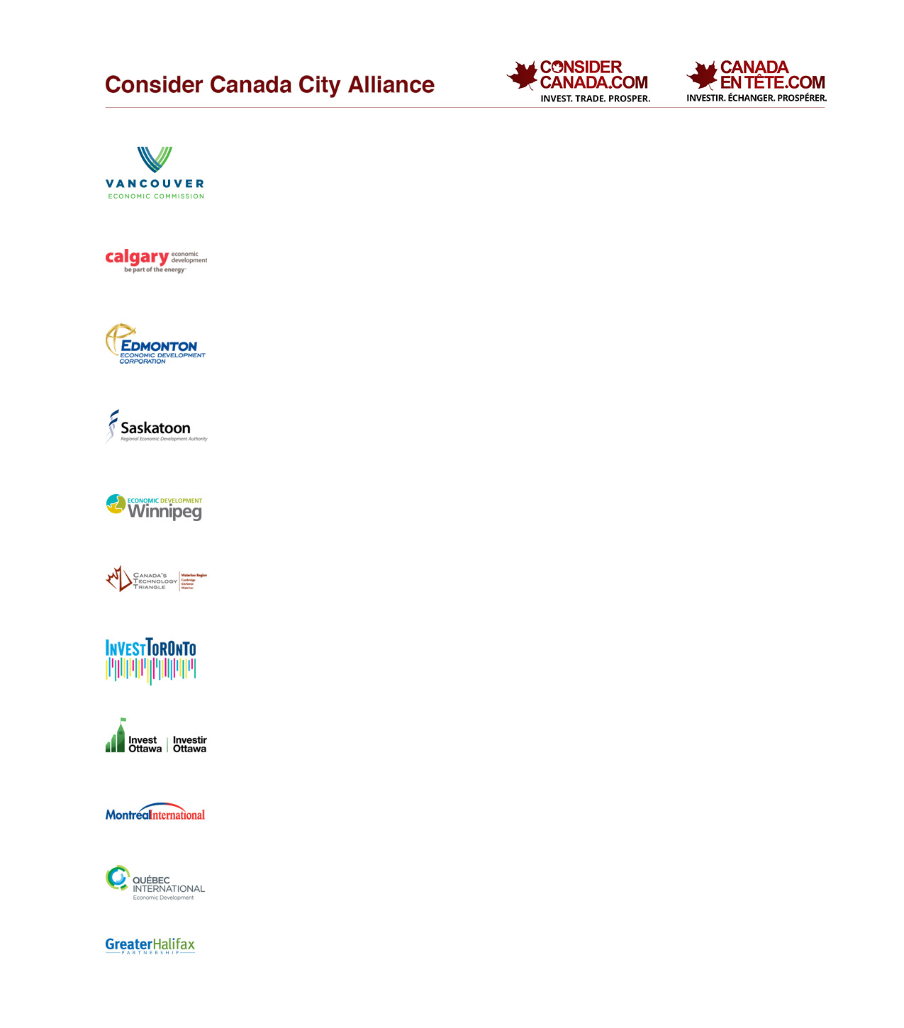



加拿大拥有世界第三大油田，而亚洲对于能源需求量的增长将于2035年提升60%。鉴于此，Canadian Association of Petroleum Producers (加拿大石油生产商协会, 简称CAPP) 非常荣幸能有机会与加拿大城市联盟结为合作伙伴，并参与到2015年中国投资路演所举办的对话中。

CAPP代表着全国范围内各种规模的勘探、开发和生产天然气和原油的企业。加拿大90%的天然气和原油均由CAPP的会员企业生产，而预备会员们为蓬勃发展的原油和天然气行业提供各类服务和支持。CAPP的会员企业和预备会员们是国家工业的一个重要组成部分，年收入总计约$1100亿。

地址:

2100, 350 - 7 Avenue SW

Calgary, Alberta, Canada

T2P 3N9

电话: 403-267-1100

传真: 403-261-4622

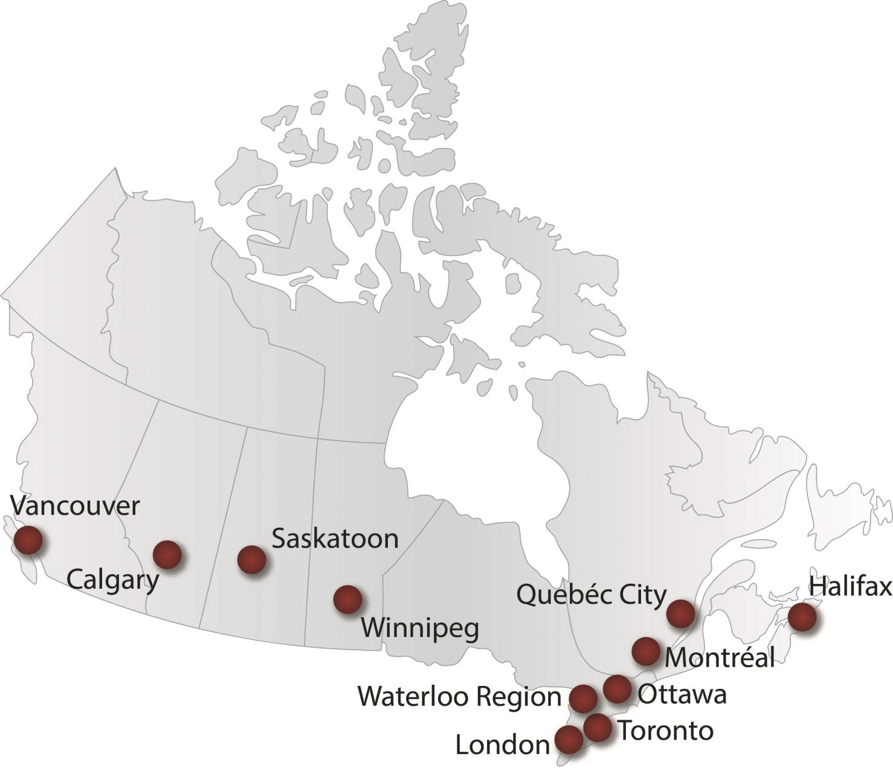

**加拿大城市联盟  
携手走向全球化成功**